ZP.271.1.4.2021.DS Końskie, dn. 29.03.2020 r.

**Otrzymują uczestnicy postępowania**

**o udzielenie zamówienia publicznego**

**Dotyczy postępowania o udzielenie zamówienia publicznego na:** **„Przebudowa ul. Spółdzielczej i Dorzecznej w Sielpi”**

Zamawiający na podstawie art. 286 ust. 1 ustawy z dnia 11 września 2019 r. Prawo zamówień publicznych (Dz. U. z 2019 r. poz. 2019 ze zm.) zmienia treść Specyfikacji Warunków zamówienia (SWZ) w następujący sposób:

Zamawiający zamieszcza zmodyfikowane przedmiary robót dla przebudowy ul. Spółdzielczej i ul. Dorzecznej w Sielpi.

Zamawiający na podstawie art. 286 ust. 3 ustawy z dnia 11 września 2019 r. Prawo zamówień publicznych (Dz. U. z 2019 r. poz. 2019 ze zm.) **przedłuża termin składania ofert do dnia 01.04.2021 r. godz. 09:00**

**Termin otwarcia ofert:01.04.2021 r. godz. 10:00**

**Termin związania ofertą: 30.04.2021 r.**

Zamawiający na podstawie art. 284 ust. 6 ustawy z dnia 11 września 2019 r. Prawo zamówień publicznych (Dz. U. z 2019 r. poz. 2019 ze zm.) udziela odpowiedzi na zadane pytania:

**Pytanie 1.**

Prosimy o sprecyzowanie, jak ma być wykonane poziome oznakowanie stanowisk postojowych. Ma to być oznakowanie cienko czy grubowarstwowe? Czy gładkie czy strukturalne? Czy cała powierzchnia ma być pomalowana na niebiesko a na niej biały symbol P-24, czy wystarczą tylko P-24?

**Odp.**

Oznakowanie poziome należy wykonać zgodnie z Rozporządzenie Ministra Infrastruktury   
i Rozwoju z 3 lipca 2015 r. zmieniającym rozporządzenie w sprawie szczegółowych warunków technicznych dla znaków drogowych oraz urządzeń bezpieczeństwa ruchu drogowego:

* w przypadku znaku P-18, stosowanego w celu wyznaczenia miejsc postoju na części jezdni i chodnika oraz na wydzielonych parkingach bez ustalonych konstrukcyjnie stanowisk, „stanowiska postojowe dla pojazdów osób niepełnosprawnych powinny mieć nawierzchnię barwy niebieskiej”,

*Znak P-18, białe linie wyznaczające miejsce postojowe*

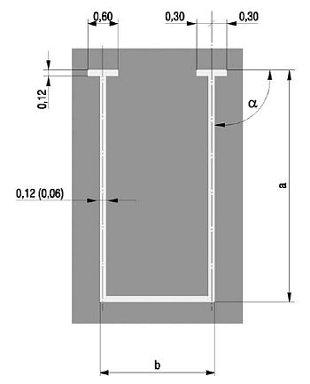

* w przypadku znaku P-24, stosowanego do oznakowania stanowiska postojowego dla osób z niepełnosprawnością, posiadających kartę parkingową, umieszcza się go „na nawierzchni barwy niebieskiej”.

*Znak P-24, symbol osoby na wózku malowany na nawierzchni*

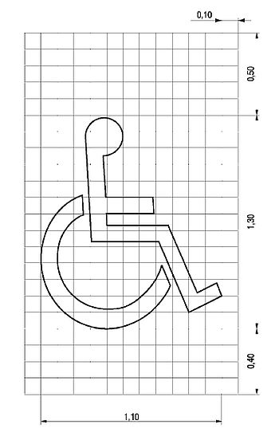

**Oznakowanie należy wykonać cienkowarstwowo.**

**Pytanie 2.**

Dotyczy ul. Spółdzielczej. Prosimy o potwierdzenie że powierzchnia miejsc postojowych 950m2 podana w przedmiarze jest prawidłowa. Udostępniony plan zagospodarowania nie ma zwymiarowanych tych miejsc i nie można na jego podstawie ocenić powierzchni miejsc postojowych .

**Odp.**

**Podana wielkość powierzchni miejsc postojowych jest prawidłowa i wynosi 950 m2**

**Pytanie 3.**

Dotyczy ul. Spółdzielczej. Prosimy o potwierdzenie że powierzchnia zjazdów 210m2 podana w przedmiarze jest prawidłowa. Na udostępnionym planie zagospodarowania nie ma pokazanych zjazdów i nie można na jego podstawie ocenić powierzchni.

**Odp.**

**Podana powierzchnia zjazdów z kostki betonowej jest prawidłowa .**

**Pytanie 4.**

Dotyczy ul. Spółdzielczej. Czy zjazdy mają być obramowane krawężnikiem lub obrzeżem? Jeśli tak to prosimy o uzupełnienie przedmiaru. Aktualnie w przedmiarze jest uwzględnione tylko część krawężników przy miejscach postojowych.

**Odp.**

**Krawężniki do obramowania zjazdów zostały doliczone do krawężników w zatokach postojowych 240mb – krawężniki do obramowania zatok + 50 mb krawężniki do obramowania zjazdów. Ogółem 290 mb** .

**Zmieniono poz. nr 8 kosztorysu ofertowego .**

**Pytanie 5.**

Dotyczy ul. Spółdzielczej. Zgodnie z załączonym przedmiarem należy wykonać 950m2 miejsc postojowych. Dzieląc tą powierzchnie przez szerokość 5m uzyskamy długość tych miejsc równą 190m, czyli krawężników na płask powinno być 190m. Zgodnie z planem zagospodarowania ma być 10 zatok postojowych czyli krawężników stojących powinno być 190+10x5=240m. Razem krawężników dla miejsc postojowych powinno być 430m. Prosimy o korektę przedmiaru.

**Odp.**

**Krawężniki do zamontowania 240 mb .**

Poprawiono poz. nr 8 kosztorysu ofertowego

**Pytanie 6.**

Dotyczy ul. Dorzecznej. Prosimy o potwierdzenie że na ulicy Dorzecznej nie należy wykonywać wjazdów do posesji.

**Odp.**

**Na ul. Dorzecznej nie należy wykonywać zjazdów do posesji .**

**Pytanie 7.**

Dotyczy ul. Dorzecznej Odc. od ul. Spółdzielczej do ul. Wjazdowej. Prosimy o wyjaśnienie jakich robót dotyczą roboty ziemne z pozycja 4 przedmiaru. Prosimy o zmianę w/w jednostki na m3 lub m2 z podaniem grubości.

**Odp.**

**Roboty ziemne – przemieszczanie i równanie gruntu ok. 1000 m3 ( z nasypu w wykop).**

**Pytanie 8.**

Dotyczy ul. Dorzecznej Odc. od ul. Spółdzielczej do ul. Wjazdowej. Zgodnie z wyliczeniem pokazanym w pozycji nr 9 do wykonania są dwie zatoki postojowe o wymiarach 150m x 5m i 125m x 5m. Na planie zagospodarowania też są dwie zatoki postojowe. W pozycji 12 przedmiaru jest policzona zatoka o wymiarach 42,8m x 5m,  a w pozycji 13 3,6m x 5m, czyli razem jedna zatoka postojowa o wymiarach 46,4m x 5m. Która ilość jest prawidłowa? Prosimy o korektę przedmiaru.

**Odp.**

**Należy wykonać dwie zatoki z płyt ażurowych gr. 10 cm**

**42,8*5= 214 *2 zatoki = 428 m2**

**2 szt. stanowiska postojowe dla niepełnosprawnych 3,6*5*2 = 36 m2**

**Pytanie 9.**

Dotyczy ul. Dorzecznej Odc. od ul. Spółdzielczej do ul. Wjazdowej. Czy ilość krawężników w pozycji nr 8 jest prawidłowa? Do wykonania jest krawężnik przy drodze 425m x 2 = 850m i krawężnik na zatokach postojowych 150m + 125m + 2 x 2 x 5m = 295m, czyli razem 1145m. Gdzie należy wbudować pozostałą ilość?

**Odp.**

**425m *2= 850 + rozjazdy 30 mb + krawężnik w zatokach (46,4*2 )+ 2*2*5= 92,8+20= 112,8**

**Ogółem : 880 +112,8 = 992,8 mb**

**Pytanie 10.**

Dotyczy ul. Dorzecznej Odc. od ul. Spółdzielczej do ul. Wjazdowej. Jaka jest prawidłowa długość poszerzenia? Zgodnie z pozycją nr 9 jest to 50m a zgodnie z pozycją nr 14 jest to 70m.

**Odp.**

**Poprawiono pozycję nr 9 w kosztorysie ofertowym –ogólna ilość m2 – 1445 .**